**交我办————国际交流————**

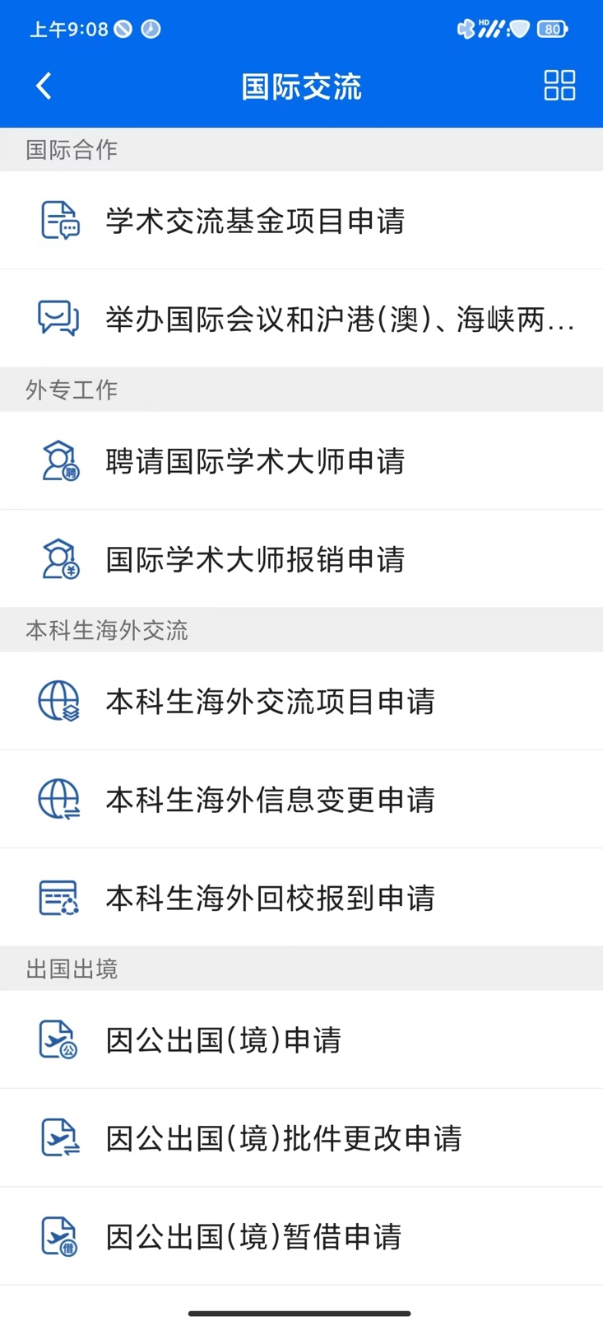

**个人基本信息填写：**

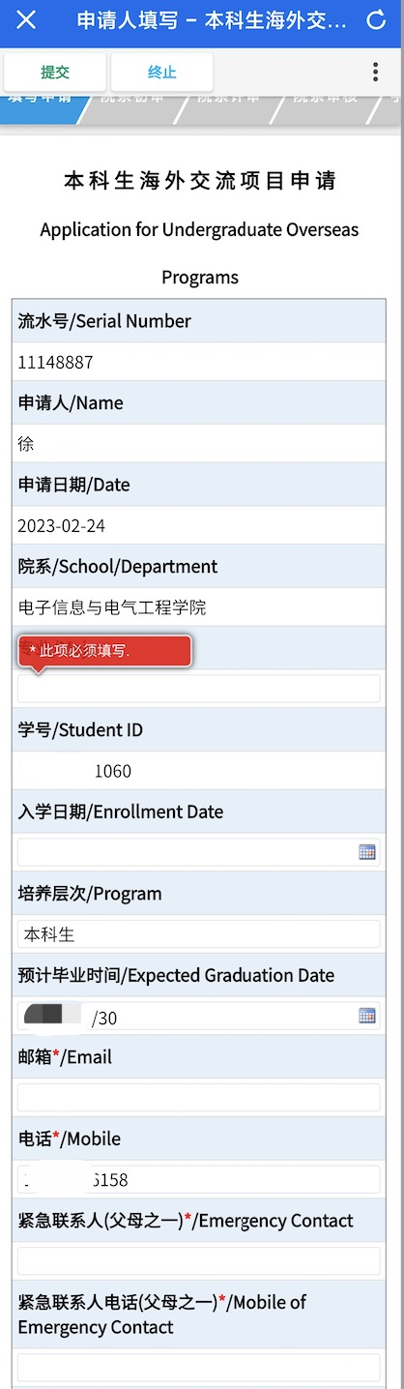

**项目信息填写：**

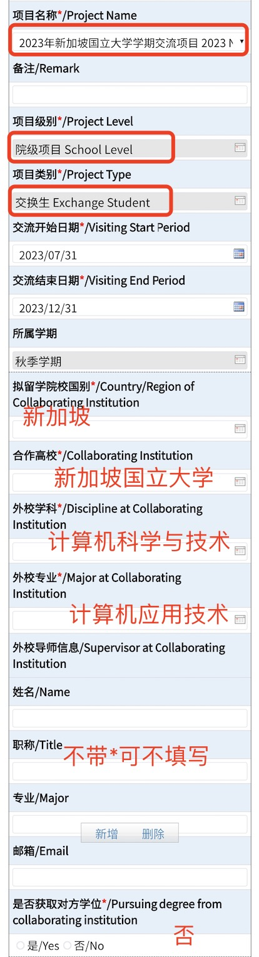 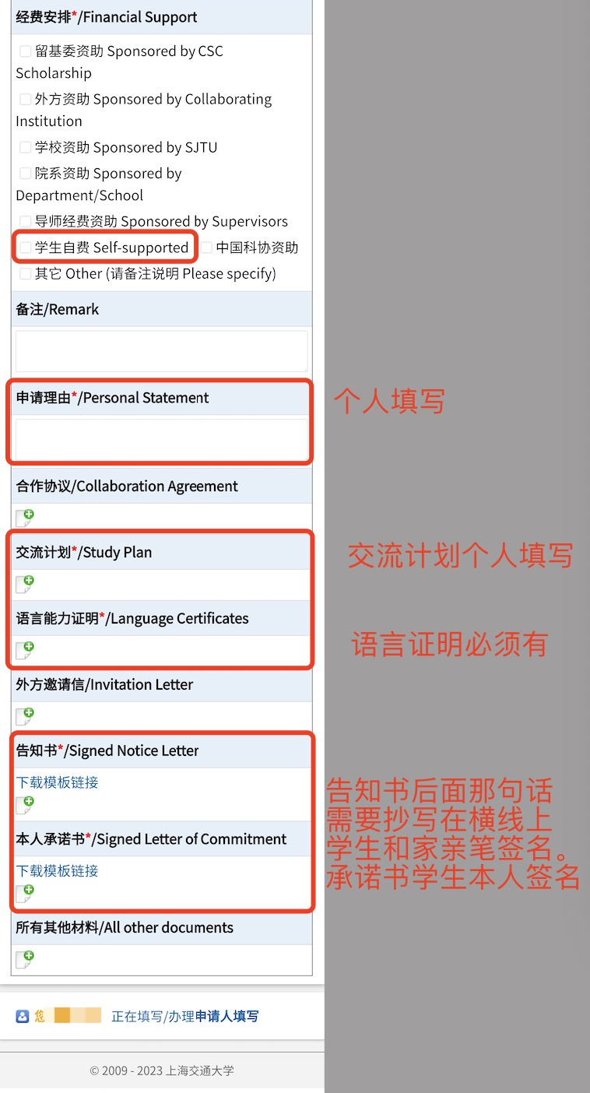

**202年新加坡国立大学暑期科研项目**

语言能力证明：CET4/6或者雅思/托福 均可；

或者高考英语成绩截图（大一学生）